Document à distribuer : Instructions pour les superviseurs de zones

Rôle et responsabilités

- Vous pouvez être amené à seconder le responsable pour certains aspects de la préparation de l’enquête, comme l’obtention de listes de points de vente du secteur privé ou d’un secteur « autre » dans votre zone d’enquête en vue de constituer un échantillon.
- Vous êtes chargé de superviser tous les aspects du recueil des données dans votre zone d’enquête. Vous devrez :
  - organiser les visites dans les points de vente inclus dans l’échantillon ;
  - préparer le matériel nécessaire au recueil des données
  - superviser le recueil des données ;
  - veiller à ce que les protocoles de recueil des données soient respectés ;
  - vérifier à la fin de chaque journée que les formulaires de recueil des données sont lisibles et intégralement remplis ;
  - valider le recueil des données en recommençant l’enquête dans 20 % des points de vente et en comparant vos résultants à ceux obtenus par les enquêteurs ;
  - récupérer et conserver les formulaires de recueil de données puis les envoyer au responsable de l’enquête.
- Votre rôle est crucial pour la qualité et la cohérence des données.

Instructions

Planification avant l’enquête

Les points de vente du secteur privé où seront recueillies les données dans le cadre de l’enquête seront choisis sur une liste de l’ensemble des points de vente du secteur privé dans chaque zone d’enquête.

Si le responsable de l’enquête a obtenu une liste des points de vente auprès d’une source centrale (p. ex. une association de pharmaciens), vous devrez peut-être vérifier et actualiser la liste de votre zone d’enquête, en consultation avec les responsables locaux. Si le responsable de l’enquête n’a pas pu obtenir une liste des points de vente de médicaments du secteur privé, vous devrez en obtenir une pour votre zone d’enquête, en consultation avec les responsables locaux.

De la même manière, tous les points de vente d’un secteur « autre » où des données seront recueillies seront choisis sur une liste dans chaque zone d’enquête Vous devrez peut-être obtenir ou vérifier cette liste pour votre zone d’enquête, en consultation avec les autorités locales.

Préparation du recueil des données

1. Programmation des visites

1. Programmez les visites et repérez les points de vente de réserve
Le responsable de l’enquête vous fournira une liste des points de vente inclus dans l’échantillon et des points de vente de réserve pour votre zone d’enquête.

- Rendez-vous dans chaque point de vente (inclus dans l’échantillon et de réserve), en évitant les heures de pointe. Si les points de vente sont trop éloignés pour que vous puissiez vous y rendre en personne, téléphonez.

- Présentez l’enquête à l’aide de la lettre de présentation et de la lettre d’approbation. Ne dites pas quels sont les médicaments couverts par l’enquête.

- Prenez rendez-vous pour le recueil des données à une date et à une heure qui conviennent au responsable du point de vente, en évitant les heures de forte activité. Prévoyez 1 à 2 heures pour le recueil des données et ajoutez le temps de trajet.

- Notez le nom et le numéro de téléphone de la personne à contacter dans chaque point de vente.

- Expliquez qu’une deuxième visite, qui sera effectuée dans 20 % des points de vente de l’échantillon, sera peut-être nécessaire pour « valider » les données.

- Avant que le recueil des données ne commence, téléphonez à chaque point de vente pour confirmer le rendez-vous.

2. Préparez un programme de visites pour chaque binôme d’enquêteurs
Ce programme doit mentionner, pour chaque point de vente compris dans l’échantillon :
- la date et l’heure du rendez-vous
- le nom du point de vente
- la personne à contacter
- l’adresse
- le secteur
- le numéro du point de vente (fourni par le responsable de l’enquête)
- le nom et les coordonnées du point de vente de réserve à visiter si moins de 50 % des médicaments sont disponibles

Exemple :

Zone d’enquête : Région orientale

Date et heure du rendez-vous | Nom du point de vente | Personne à contacter | Adresse | Secteur | Numéro | Nom et coordonnées du point de vente de réserve
23 mars, 13h00 | Pharmacie ABC | Mme Nguyen | 45 rue Principale  Ville de l’Est  Tél: +22 414 000 | Privé | 01 | Pharmacie Principale  59 rue Principale  Ville de l’Est  M. Shah

3. Préparez un formulaire de recueil de données pour chaque point de vente à visiter (points de vente de l’échantillon, points de vente de réserve et visites de validation)

Le responsable de l’enquête vous fournira un formulaire distinct pour :
- chaque point de vente de votre zone d’enquête inclus dans l’échantillon ;
- chaque point de vente de réserve ; et
- chaque visite de validation (vous recueillerez des données dans un point de vente public et un point de vente privé puis vous comparerez vos résultats à ceux obtenus par les enquêteurs).
Il est préférable d’imprimer les formulaires de chaque secteur (public et privé) sur des feuilles de couleur différente.

Le responsable de l’enquête vous fournira également une liste des points de vente de l’échantillon et de réserve dans votre zone d’enquête. Pour la validation, vous choisirez au hasard un point de vente public et un point de vente privé parmi ceux inclus dans l’échantillon.

Notez sur la première page du formulaire de recueil des données les informations d’identification de chaque point de vente de l’échantillon, chaque point de vente de réserve et chaque point de vente visité pour valider les données.

Complétez les champs suivants :
- Numéro de la zone
- Nom de la ville, du village ou du district
- Nom de l’établissement de santé ou de la pharmacie (facultatif)
- Identifiant unique de l’établissement de santé ou de la pharmacie pour l’enquête
- Distance en km par rapport à la ville la plus proche
- Type d’établissement
- Type de prix dans le secteur public et dans le secteur à but non lucratif
- Type de données
- Nom du responsable de l’établissement

Ne complétez pas les champs ci-après car ils seront remplis par les enquêteurs pendant les visites dans les points de vente :
- Date
- Nom des personnes qui ont fourni les informations sur le prix et la disponibilité des médicaments
- Nom des enquêteurs

Ne remplissez pas la case de vérification en bas de la page car elle ne peut être complétée qu’après une vérification approfondie des informations portées sur le formulaire.

N. B. : Si le responsable de l’enquête vous a fourni des formulaires de différentes couleurs, utilisez des formulaires de la même couleur pour tous les points de vente du même secteur (par exemple, des formulaires de la même couleur doivent être utilisés pour tous les points de vente du secteur public).

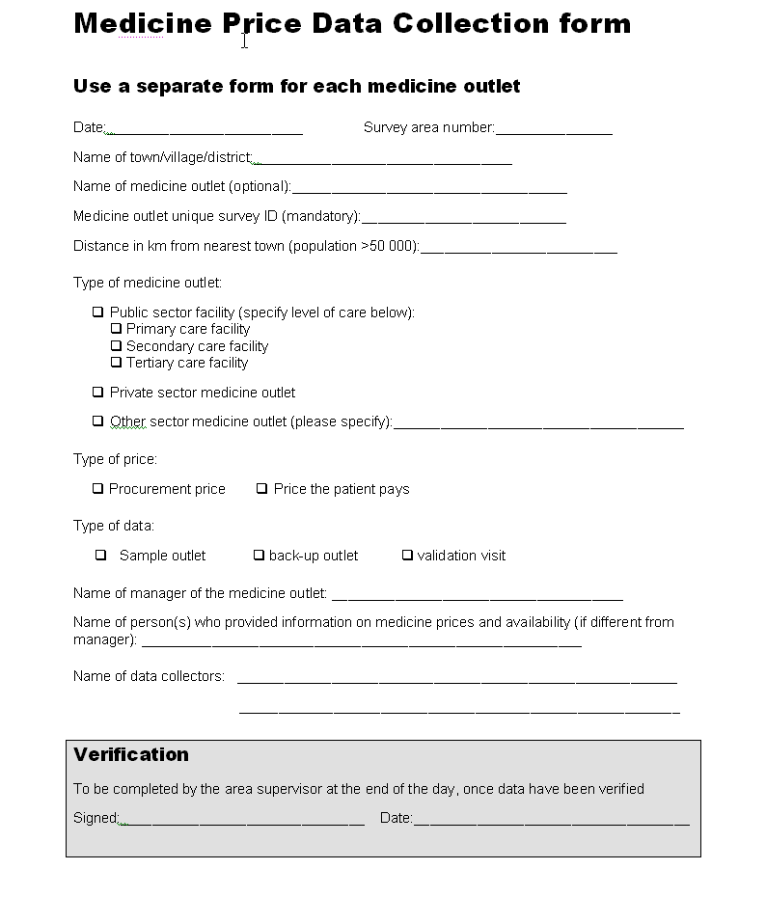
À compléter avant de distribuer aux enquêteurs

Complete before distributing to data collectors

4. Conservez les formulaires
Faites une copie des formulaires complétés et conservez-les dans des sacs en plastique imperméables avant de les envoyer au responsable, une fois les données recueillies. Vous devrez conserver les originaux et les photocopies dans deux lieux différents et les mettre à l’abri de l’humidité, des rayons du soleil, des rongeurs et des insectes.

5. Préparez le matériel pour les enquêteurs
Chaque équipe d’enquêteurs aura besoin, pour la journée, du matériel suivant :

Liste du matériel pour les enquêteurs
- Une liste des membres des équipes d’enquêteurs avec leurs coordonnées
- Les coordonnées du superviseur de zone, notamment un numéro de téléphone portable à appeler en cas de difficultés sur le terrain
- Un programme des visites dans les points de vente
- Les coordonnées des sites à visiter
- Les coordonnées des sites de réserve à visiter si les visites programmées ne sont pas possibles ou lorsque moins de 50 % des médicaments sont disponibles
- Des copies de la lettre d’approbation et de la lettre de présentation
- Les documents du cours ou des feuilles d’instruction
- Un formulaire de recueil de données pour chaque point de vente à visiter dans la journée
- Un formulaire de recueil de données pour chaque point de vente de réserve à visiter éventuellement dans la journée
- Une calculatrice pour calculer le prix unitaire des médicaments afin de trouver les génériques les moins chers
- Des stylos (les données ne doivent pas être consignées au crayon), un écritoire à pince et d’autres fournitures
- Un cahier pour noter tous les événements ou les renseignements importants
- Une allocation pour couvrir les dépenses locales
- Une pièce d’identité avec photo

Chaque équipe d’enquêteurs devrait également, si possible, disposer d’un téléphone équipé d’une carte prépayée pour pouvoir vous appeler. Vous pouvez aussi donner aux enquêteurs une carte de la région et des piles supplémentaires pour la calculatrice.

Préparez, pour chaque équipe d’enquêteurs, un kit contenant les éléments ci-dessus. Avant chaque journée de recueil de données, assurez-vous que les enquêteurs disposent du matériel et des informations nécessaires, notamment du formulaire de recueil de données concernant les points de vente et les sites de réserve à visiter dans la journée.

6. Établissez une communication régulière
Pendant toute la durée du recueil des données, vous devez être en mesure de conseiller les enquêteurs et de répondre à leurs questions. Les enquêteurs doivent aussi venir vous voir à la fin de chaque journée afin que vous puissiez vérifier les formulaires et résoudre d’éventuels problèmes.

Recueil des données

1. Supervisez le recueil des données
Pendant le recueil des données, vous devez encadrer les enquêteurs et vous assurer que les formulaires sont exacts et intégralement remplis. Rendez-vous régulièrement sur le terrain avec vos enquêteurs afin de vérifier que les protocoles d’enquête sont respectés. Repérez et réglez les problèmes liés aux procédures de recueil des données. Si vous rencontrez des problèmes que vous ne pouvez pas résoudre, signalez-les au responsable de l’enquête le plus tôt possible.

Vous êtes responsable de l’exactitude des données recueillies par les enquêteurs.

2. Vérifiez les formulaires de recueil des données à la fin de chaque journée
À la fin de chaque journée, rencontrez chaque binôme d’enquêteurs pour faire le point de son travail et résoudre d’éventuels problèmes. Récupérez les formulaires complétés et vérifiez que les données qui y figurent sont complètes, cohérentes et lisibles.
  - Surlignez sur le formulaire les données manquantes, illisibles ou douteuses.

  - Si nécessaire, les enquêteurs doivent retourner sur le point de vente pour recueillir les données qui manquent.

  - Vérifiez qu’au moins 50 % des médicaments étaient disponibles dans le point de vente. Dans le cas contraire, un point de vente de réserve devra être visité.

  - Lorsque vous êtes sûr que les données sont complètes et fiables, signez la première page de chaque formulaire pour indiquer qu’il a été vérifié.

3. Calculez le prix unitaire des médicaments

Après avoir vérifié les formulaires complétés, calculez le prix unitaire des médicaments qui ont été trouvés dans les points de vente :
- Pour chaque produit, divisez le prix de la boîte (colonne H) par le nombre d’unités par boîte (colonne G).
- Gardez au moins quatre chiffres après la virgule.
- Indiquez le prix unitaire calculé dans la colonne I du formulaire de recueil des données et revérifiez vos calculs.

N. B. : Les enquêteurs ont parfois déjà calculé certains prix unitaires pour déterminer quel était le générique le moins cher de certains médicaments. Vous devez vérifier les prix unitaires indiqués par les enquêteurs.

4. Validez les données recueillies
Vous devez retourner dans certains points de vente de l’échantillon pour y recueillir à nouveau des données afin de vérifier que les données obtenues par les enquêteurs sont exactes et fiables.
- Choisissez au hasard un point de vente du secteur public et un point de vente du secteur privé.
- Retournez dans les points de vente sélectionnés et recueilliez-y vous-même des données à l’aide du formulaire. N. B. : Effectuez les visites de validation le jour même où les enquêteurs se sont rendus dans ces points de vente.
- Comparez les données que vous avez obtenues à celles recueillies par les enquêteurs. Repérez et réglez les problèmes liés aux procédures de recueil des données.
- Photocopiez vos résultats et conservez l’original et la copie avec les autres formulaires de recueil des données.

5. Conservez les formulaires complétés
Lorsque vous êtes sûr que les formulaires de recueil des données sont complets et exacts :
- Photocopiez tous les formulaires (points de vente de l’échantillon, points de vente de réserve et visites de validation).
- Conservez les originaux et les photocopies dans des lieux différents, dans des sacs en plastique imperméables. Vérifiez que les formulaires sont à l’abri de l’humidité, des rayons du soleil, des rongeurs et des insectes.

6. Envoyez les formulaires complétés au responsable de l’enquête
À la fin du recueil des données et quand vous êtes sûr que chaque formulaire est complet et exact, envoyez les originaux de tous les formulaires (points de vente de l’échantillon, points de vente de réserve et visites de validation) au responsable de l’enquête. Gardez les photocopies au cas où les originaux se perdraient ou seraient endommagés.

